EXERCÍCIOS DE MATEMÁTICA – ALGEBRA II

1. (Fuvest 91) No estudo do Cálculo Diferencial e Integral, prova-se que a função cos x (co-seno do ângulo de x radianos) satisfaz a desigualdade:

f(x) = 1 - (x²/2) ≤ cos x ≤1 - (x²/2) + (x⁴/24) = g(x)

a) Resolva as equações f(x)=0 e g(x)=0.
b) Faça um esboço dos gráficos das funções f(x) e g(x).

2. (Unicamp 93) Determine o número m de modo que o gráfico da função y=x²+mx+8-m seja tangente ao eixo dos x. Faça o gráfico da solução (ou das soluções) que você encontrar para o problema.

3. (Cesgranrio 95) Uma partícula se move sobre o eixo das abscissas, de modo que sua velocidade no instante t segundos é v=t² metros por segundo.
A aceleração dessa partícula no instante t = 2 segundos é, em metros por segundo quadrado, igual a:
a) 1.
b) 2.
c) 3.
d) 4.
e) 6.

4. (Fatec 96) O gráfico de uma função f, do segundo grau, corta o eixo das abcissas para x=1 e x=5. O ponto de máximo de f coincide com o ponto de mínimo da função g, de IR em IR, definida por g(x)=(2/9)x²-(4/3)x+6. A função f pode ser definida por:
a) y = - x² + 6x + 5
b) y = - x² - 6x + 5
c) y = - x² - 6x - 5
d) y = - x² + 6x - 5
e) y = x² - 6x + 5

5. (Ita 95) Os dados experimentais da tabela a seguir correspondem às concentrações de uma substância química medida em intervalos de 1 segundo. Assumindo que a linha que passa pelos três pontos experimentais é uma parábola, tem-se que a concentração (em moles) após 2,5 segundos é:

Tempo (s) Concentração (moles)
1 3,00
2 5,00
3 1,00

a) 3,60
b) 3,65
c) 3,70
d) 3,75
e) 3,80

6. (Vunesp 94) O gráfico da função quadrática definida por y=x²-mx+(m-1), onde m ∈ R, tem um único ponto em comum com o eixo das abscissas. Então, o valor de y que essa função associa a x=2 é:
a) - 2.
b) - 1.
c) 0.
d) 1.
e) 2.

7. (Ufes 96) Um fabricante de bonés opera a um custo fixo de R$1.200,00 por mês (correspondente a aluguel, seguro e prestações de máquinas). O custo variável por boné é de R$2,00. Atualmente são comercializadas 1.000 unidades mensalmente, a um preço unitário de R$5,00.
Devido à concorrência no mercado, será necessário haver uma redução de 30% no preço unitário de venda.
Para manter seu lucro mensal, de quanto deverá ser o aumento na quantidade vendida?

8. (Unicamp 91) Alguns jornais calculam o número de pessoas presentes em atos públicos considerando que cada metro quadrado é ocupado por 4 pessoas. Qual a estimativa do número de pessoas presentes numa praça de 4000m² que tenha ficado lotada para um comício, segundo essa avaliação?

9. (Unicamp 91) A Companhia de Abastecimento de Água de uma cidade cobra mensalmente, pela água fornecida a uma residência, de acordo com a seguinte tabela:
Pelos primeiros 12m³ fornecidos, Cr$15,00 por m³; pelos 8m³ seguintes, Cr$50,00 por m³; pelos 10m³ seguintes, Cr$90,00 por m³ e, pelo consumo que ultrapassar 30m³, Cr$100,00 o m³. Calcule o montante a ser pago por um consumo de 32m³.

10. (Unicamp 95) Para transformar graus Fahrenheit em graus centígrados usa-se a fórmula:

C=5(F-32)/9

onde F é o número de graus Fahrenheit e C é o número de graus centígrados.
a) Transforme 35 graus centígrados em graus Fahrenheit.
b) Qual a temperatura(em graus centígrados) em que o número de graus Fahrenheit é o dobro do número de graus centígrados?

11. (Vunesp 95) Considere a função f:IR→IR, definida por f(x)=2x-1. Determine todos os valores de m ∈ IR para os quais é válida a igualdade:

f(m²)-2f(m)+f(2m)= m/2.

12. (Vunesp 95) Um operário ganha R$3,00 por hora de trabalho de sua jornada semanal regular de trabalho, que é de 40 horas. Eventuais horas extras são pagas com um acréscimo de 50%. Encontre uma fórmula algébrica para expressar seu salário bruto semanal, S, para as semanas em que trabalhar h horas, com h≥40.

13. (Vunesp 95) Uma pessoa obesa, pesando num certo momento 156kg, recolhe-se a um SPA onde se anunciam perdas de peso de até 2,5kg por semana. Suponhamos que isso realmente ocorra. Nessas condições:
a) Encontre uma fórmula que expresse o peso mínimo, P, que essa pessoa poderá atingir após n semanas.
b) Calcule o número mínimo de semanas completas que a pessoa deverá permanecer no SPA para sair de lá com menos de 120 kg de peso.

14. (Cesgranrio 94) O valor de um carro novo é de R$9.000,00 e, com 4 anos de uso, é de R$4.000,00. Supondo que o preço caia com o tempo, segundo uma linha reta, o valor de um carro com 1 ano de uso é:
a) R$8.250,00
b) R$8.000,00
c) R$7.750,00
d) R$7.500,00
e) R$7.000,00

15. (Fuvest 92) A função que representa o valor a ser pago após um desconto de 3% sobre o valor x de uma mercadoria é:
a) f(x) = x - 3
b) f(x) = 0,97x
c) f(x) = 1,3x
d) f(x) = -3x
e) f(x) = 1,03x

16. (Ufes 96) Uma produtora pretende lançar um filme em fita de vídeo e prevê uma venda de 20.000 cópias. O custo fixo de produção do filme foi R$150.000,00 e o custo por unidade foi de R$20,00 (fita virgem, processo de copiar e embalagem).
Qual o preço mínimo que deverá ser cobrado por fita, para não haver prejuízo?
a) R$ 20,00
b) R$ 22,50
c) R$ 25,00
d) R$ 27,50
e) R$ 35,00

17. (Ufpe 96) Na questão a seguir escreva nos parênteses a letra (V) se a afirmativa for verdadeira ou (F) se for falsa.

O gráfico a seguir fornece o perfil do lucro de uma empresa agrícola ao longo do tempo, sendo 1969 o ano zero, ou seja, o ano de sua fundação. Analisando o gráfico, podemos afirmar que:
( ) 10 foi o único ano em que ela foi deficitária.
( ) 20 foi o ano de maior lucro.
( ) 25 foi um ano deficitário.
( ) 15 foi um ano de lucro.
( ) 5 foi o ano de maior lucro no período que vai da fundação até o ano 15.

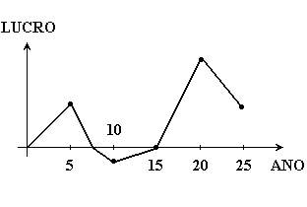18. (Fuvest 95) a) Esboce, num mesmo sistema de coordenadas, os gráficos de f(x)=2^{x} e g(x)=2x.
b) Baseado nos gráficos da parte a), resolva a inequação 2^{x} ≤ 2x.
c) Qual é o maior: 2 elevado a √2 ou 2 multiplicado por √2? Justifique brevemente sua resposta.

19. (Ufmg 95) O preço de um determinado produto foi reajustado da seguinte forma: de 15 de março a 15 de abril sofreu um aumento de 30%; de 15 de março a 15 de maio, 56%; de 15 de março a 15 de junho, 48,2% e de 15 de março a 15 de julho, 90%.
No gráfico a seguir está representada essa situação.
O índice de reajuste do mês é a variação percentual do preço entre o dia 15 do mês anterior e o dia 15 do mês em questão.
a) Se o preço do produto em 15/04 era R$26,00, calcule o preço em 15/03 e em 15/05.
b) Determine o maior índice de reajuste mensal ocorrido no período de 15/03 e em 15/07.
c) Calcule o percentual de redução do preço de 15/03 a 15/06.

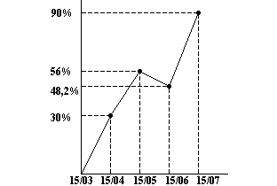

20. (Cesgranrio 95) O gráfico do polinômio P(x) = x³-x² é:

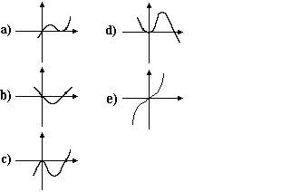21. (Ufmg 94) Observe a figura.
Nessa figura, está representado o gráfico de y = f (x).
Sendo g (x) = 1 - f (x), a única alternativa FALSA sobre a função g é
a) g (x) = 0 para todo x ≤ 0.
b) g (1) = 1.
c) g (x) ≤g (1) para todo x.
d) g (a) < g (b) se 1 < a < b.
e) não existe a ∈ IR tal que g (x) ≥ g (a) para todo x real.
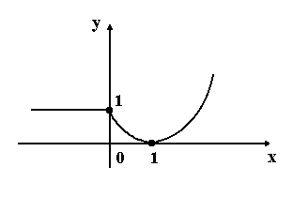22. (Ufpe 95) No gráfico a seguir, temos o nível da água armazenada em uma barragem, ao longo de três anos.
O nível de 40m foi atingido quantas vezes neste período?
a) 1
b) 2
c) 3
d) 4
e) 5
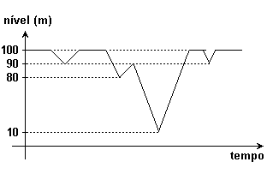23. (Ufpe 95) Uma cidade possui dois jornais A e B que circulam diariamente. Nos gráficos a seguir, temos, em milhares de exemplares, o número de jornais vendidos durante os anos de 1990 a 1993.
Podemos afirmar que:
a) a circulação do jornal A cresceu 10% a cada ano;
b) a participação percentual do jornal B no mercado foi constante ao longo deste anos;
c) ao longo destes anos, o jornal A vendeu mais exemplares;
d) supondo que a população desta cidade cresce 2% ao ano, então um percentual maior de pessoas está comprando jornais, nesta cidade, ao fim deste período;
e) todas as afirmativas anteriores são falsas.

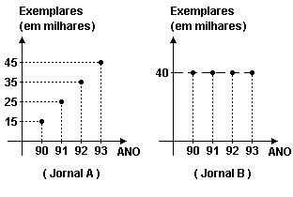

24. (Unirio 95) A melhor representação de x² + y² - 6 |x| = 7, no plano XOY, é:
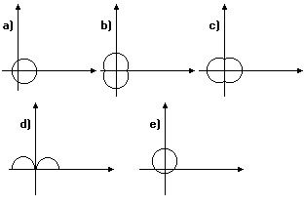

25. (Vunesp 95) A poligonal ABCD da figura adiante é o gráfico de uma função f cujo domínio é o intervalo –1 ≤ x ≤7. Sabe-se que $\overset{\text{___}}{\text{AB}}$é paralelo a $\overset{\text{___}}{\text{CD}}$ e$\overset{\text{___}}{\text{BC}}$ é paralelo ao eixo dos x.
Nessas condições, f(7) - f(4, 5) é igual a:
a) 3/2.
b) 5/3.
c) 17/10.
d) 9/5.
e) 2.

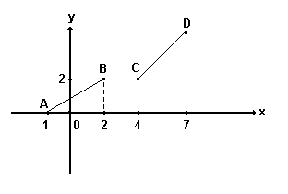

26. (Vunesp 96) Considere duas funções, f e g, definidas no intervalo I=x∈R|1≤x≤5, tais que f(1)=g(1)=0, f(3).g(3)=0 e f(5)>g(5). Representando o gráfico de f em linha cheia e o de g em linha tracejada, a figura que melhor se ajusta a esses dados é:

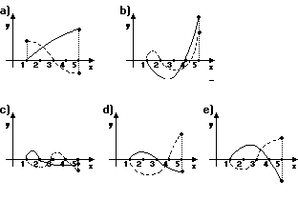

27. (Ufba 96) Na questão a seguir escreva nos parênteses a soma dos itens corretos.

Considerando-se as funções reais f(x)=log₂(x-1) e g(x)=2^{x}, é verdade:

(01) Para todo x real, x pertence ao domínio da função f ou à imagem da função g.
(02)Os gráficos das funções f e g interceptam-se no ponto (1, 0).
(04) O domínio de fog é R*₊
(08) O valor de f(33).g(-3) é igual a 5/8.
(16) A função inversa da função f é h(x)=2^{x}+1.

Soma ( )

28. (Ufsm 99) Se x > 0 e x ≠ 1, então a expressão
é equivalente a:

a) 2 log₂ x

b) (3/2) log₂ x

c) 4/(log_{x} 2)

d) 1/(log_{x}2)

e) (5/2) log₂x

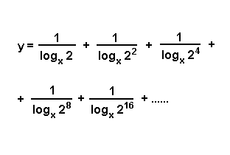

29. (Vunesp 94) Sejam a, b e c três números reais estritamente positivos e tais que a<b+c. Se a, b, c formam, nessa ordem, uma progressão geométrica de razão q, prove que:
a) q² + q - 1 > 0;
b) q > ( - 1 + √5)/2.

30. (Ita 95) Se a soma dos termos da progressão geométrica dada por 0,3: 0,03: 0,003:... é igual ao termo médio de uma progressão aritmética de três termos, então a soma dos termos da progressão aritmética vale:
a) 1/3
b) 2/3
c) 1
d) 2
e) 1/2

31. (Pucsp 95) Sabe-se que a seqüência (1/3, a, 27), na qual a>0, é uma progressão geométrica e a seqüência (x, y, z), na qual x+y+z=15, é uma progressão aritmética. Se as duas progressões têm razões iguais, então:
a) x = - 4.
b) y = 6.
c) z = 12.
d) x = 2y.
e) y = 3x.

32. (Vunesp 95) A seqüência de números reais a, b, c, d forma, nessa ordem, uma progressão aritmética cuja soma dos termos é 110; a seqüência de números reais a, b, e, f forma, nessa ordem, uma progressão geométrica de razão 2. A soma d+f é igual a:
a) 96.
b) 102.
c) 120.
d) 132.
e) 142.

33. (Ufpr 95) Considere a matriz A = [a_{ij}], de ordem 4x4, cujos elementos são mostrado a seguir.

⎧1, se i≠j
a_{ij}= ⎨
⎩0, se i=j

É correto afirmar que:

01) Na matriz A, o elemento a₂₃ é igual ao elemento a₃₂.
02) Os elementos da diagonal principal da matriz A são todos nulos.
04) O determinante da matriz A é igual a - 4.
08) Se a matriz B é [1 -1 1 -1], então o produto B.A é a matriz -B.
16) Sendo I a matriz identidade de ordem 4, a matriz A+I possui todos os elementos iguais a 1.

Soma ( )

34. (Unirio 99) Seja uma função f definida como mostra a função a seguir. Determine os valores de x tais que f(x) seja menor do que 8.

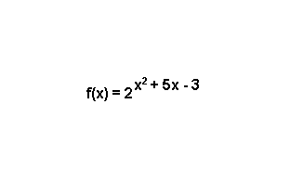

35. (Vunesp 92) Seja a, 0 < a < 1, um número real dado. Resolva a inequação exponencial a^{2x+1} > (1/a)^{x-3}.

36. (Mackenzie 96) No intervalo [-1, 8], o número de soluções inteiras da inequação 2^{x} - 7 > 2^{3-x} é:
a) 2
b) 3
c) 4
d) 5
e) 6

37. (Mackenzie 97) O maior valor inteiro pertencente ao conjunto solução da inequação [(2^{x+2} – 2^{x+1})/2^{x-2}]<0,25^{x} é:

a) -3

b) -2
c) -1
d) 1
e) 2

38. (Ufes 99) O conjunto solução, em IR, da inequação 3^{x-3}>(1/9)^{x+3} é
a) x ∈ IR | x > - 3
b) x ∈ IR | 0 < x < 1
c) x ∈ IR | x > 1
d) x ∈ IR | x < 1
e) x ∈ IR | x > - 1

39. (Ufrs 96) O conjunto solução da inequação é:
a) ∅
b) ( -1, 1 )
c) ( 0, +∞ )
d) ( -∞, 0 )
e) R

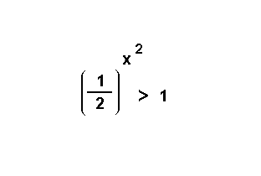

40. (Fuvest 92) Num terreno, na forma de um triângulo retângulo com catetos com medidas 20 e 30 metros, deseja-se construir uma casa retangular de dimensões x e y, como indicado na figura adiante.
a) Exprima y em função de x.
b) Para que valores de x e de y a área ocupada pela casa será máxima?

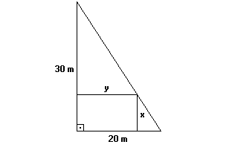

41. (Fuvest 96) No triângulo ABC, AC = 5cm, BC=20cm e cosα=3/5. O maior valor possível, em cm², para a área do retângulo MNPQ, construído conforme mostra a figura a seguir, é:
a) 16
b) 18
c) 20
d) 22
e) 24

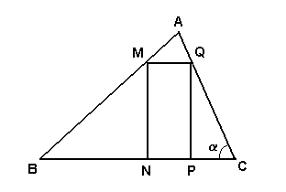

42. (Fuvest-gv 91) Determinar o número real λ≠0 de modo que a equação a seguir, admita duas raízes reais simétricas.

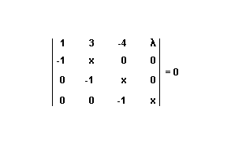

43. (Fei 94) Sendo x e y respectivamente os determinantes das matrizes inversíveis:
podemos afirmar que x/y vale:
a) -12
b) 12
c) 36
d) -36
e) -1/6

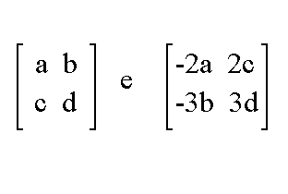

44. (Ita 96) Considere A e B matrizes reais 2 × 2, arbitrárias. Das afirmações a seguir assinale a verdadeira. Justifique a afirmação verdadeira e dê exemplo para mostrar que cada uma das demais é falsa.
a) Se A é não nula então A possui inversa.
b) (AB) = A B
c) det (AB) = det (BA)
d) det A² = 2 det A
e) (A + B)(A - B) = A² – B²

45. (Puccamp 95) Se A e B são matrizes quadradas de ordem 3 e tais que det A≠0 e det B≠0, então é correto afirmar que
a) B = A⁻¹ → det B = det A
b) B = A → det B = det A
c) det A²= det B² → det A = det B
d) det (A+B) = det A + det B
e) det (3A) = 3.det A

46. (Uelondrina 94) A soma dos determinantes indicados a seguir é igual a zero
a) quaisquer que sejam os valores reais de a e de b
b) se e somente se a = b
c) se e somente se a = - b
d) se e somente se a = 0
e) se e somente se a = b = 1

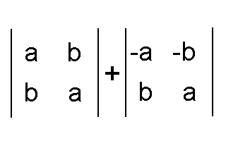
47. (Ufpe 96) Qualquer que seja θ o log do determinante é igual a:
a) 1
b) θ
c) cos²θ - sin²θ
d) 0
e) cos²θ
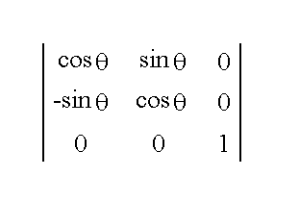

48. (Unitau 95) O valor do determinante como produto de 3 fatores é:
a) abc.
b) a (b+c) c.
c) a (a-b) (b-c).
d) (a+c) (a-b) c.
e) (a+b) (b+c) (a+c).

49. (Unitau 95) Sendo B=(b_{ij})_{2x2}, onde,

⎧1, se i = j
b_{ij} = ⎨-2ij, se i<j
⎩3j, se i>j

Calcule o det B :
a) 13.
b) - 25.
c) 25.
d) 20.
e) - 10.

50. (Vunesp 91) Se a e b são s raízes da equação a seguir: onde x>0, então a+b é igual a:
a) 2/3
b) 3/4
c) 3/2
d) 4/3
e) 4/5
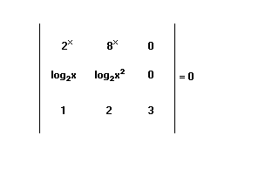

GABARITO
QUESTÃO | ALTERNATIVA
1 | a) f(x) = 0 →V = {± √2}  g(x) = 0 →V = {± √6 - 2√3, ± √6 + 2√3}  b) Observe os gráficos adiante:  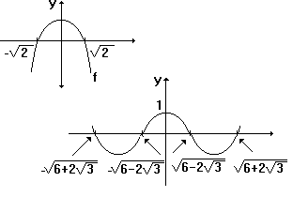
2 | 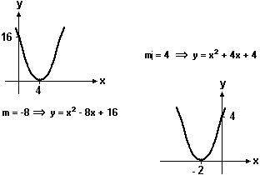
3 | D
4 | D
5 | D
6 | D
7 | 100%
8 | 16000
9 | 1.680,00
10 | a) F = 95  b) C = 160
11 | S={0,1/4}
12 | S=4,5h-60,00
13 | a) P=156-2,5n  b) 15 semanas
14 | C
15 | B
16 | D
17 | FVFFV
18 | a) Observe a figura: 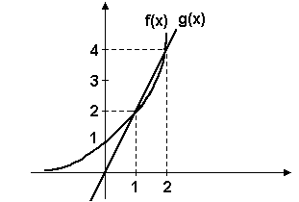  b) {x ∈ IR / 1 ≤ x ≤ 2}  c) 2√2 é o maior
19 | a) R$20,00  R$31,20  b) 30%
20 | C
21 | D
22 | B
23 | D
24 | C
25 | B
26 | C
27 | 04 + 08 + 16 = 28
28 | A
29 | a) a, b, e c formam uma PG de razão q, daí temos:  a<aq+aq² ⇔aq²+aq>0. Como a ∈ IR*₊ conclui-se que:  q²+q-1>0.  - q²+q-1>0 e q >0 ⇔ (-1+ √5)/2
30 | C
31 | A
32 | D
33 | 01 + 02 + 08 + 16 = 27
34 | 6<X<1
35 | ]-∞,2/3[
36 | D
37 | B
38 | E
39 | A
40 | a) y = 2/3(30-x)  b) Para x = 15 metros, y = 10 metros.
41 | C
42 | -12
43 | E
44 | C
45 | B
46 | A
47 | D
48 | C
49 | A
50 | C

